!!! Во всех задачах принимать m=2, k=1 !!!
- Числовые ряды
  - Исследовать на сходимость ряд с положительными числами:

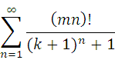

- Степенные ряды
  - Найти область сходимости степенного ряда:

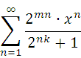

  - C помощью разложения в ряд вычислить приближенно с точностью 0,001 значения:
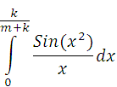
- Уравнения первого порядка
  - Найти общее решение уравнения:
    - 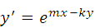
    - 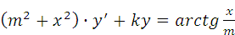
  - Решить задачу Коши:

